Az egyik kedvenc versenyem

Dredán György idei második Rallysprint versenyén van túl, ahol is Borsodbóta – Sáta szakaszt teljesítette Bacsik Roland navigálásával. Izgalmak nélkül unalmas az élet, mondhatná ezt Gyuri is, hiszen nem ment zökkenőmentesen számukra ez a hétvége. Hogy mi is történt velük pontosan arról Gyurit kérdeztem.
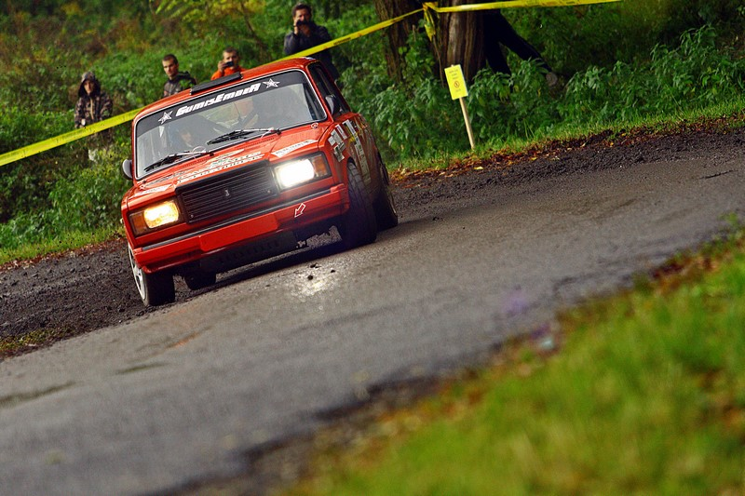
Hogy tetszett a verseny?
Röviden azt tudnám mondani, hogy amennyire féltem tőle, annyira megtetszett és ez lett az egyik kedvenc versenyem. Minden a helyén volt, jól éreztük magunkat, a rossz idő ellenére is végigmentünk a gyorsokon. Egy rossz szavam sem lehet.
Mi okozta az izgalmakat?
Már az első nap a gépátvétel se ment zökkenőmentesen, AC pumpa megdöglött. De segítettek a versenytársak, Farkas Rolcsiéktól kaptunk benzincsövet és visszatettük a gyári AC-t. Ha nem csak szórakozni megy az ember, akkor nincs mit tenni, csak úgy lehet egy versenyen indulni, ha mindenből van nálad legalább egy pótalkatrész.

Milyen volt a pálya?
Ha annyit mondok, hogy szinte tönkretettük a pályabejáráson használt kis Renault Clio-mat, akkor szerintem ebből kiderül. Minden tekintetben betartottam a pályabejárás szabályait, de ha még egy kört megyünk, akkor nem a Lada utazott volna hazafelé a tréleren, hanem a Clio.
Élesben nagyon élveztük a pályát. A Lada szerette, szinte olyan volt, mintha az M2-n hasítottunk volna. Az első gyorson még egy kicsit óvatoskodtam, mintha még sosem mentem volna ilyen autóval, sajnos az eső miatt rástresszeltem. Az első lengéscsillapítók megadták magukat már az elején, így az szerviznél nem volt pihi. A második gyorsnál már jobban hajtottam, és egészen jó időt sikerült autóznom. Magamhoz képest 26 mp-et javítottam. A harmadik gyorsnál már nagy volt a lendület és a határokat feszegettem, amiből majdnem nagy bumm is lett. Beszaladtunk az árokba, de csak a szerencsének köszönhetően nem lett belőle baleset. A versenyt feladni nem kellett, mert a lelkes nézők kitoltak és így végig tudtam menni ezen a gyorson is. Sajnos a kicsúszás miatt rontottunk az időeredményen, de nem is ez volt a fontos, hanem inkább a célba érés és a részvétel.
Milyen volt a közös munka Rolanddal?
Ahhoz képest, hogy nulla tapasztalattal rendelkezett nagyon jól olvasta az itinert. Tehetséges fiú, könnyű volt vele együtt dolgozni, olyannyira, hogy ha lehet, jövőre együtt megyünk.
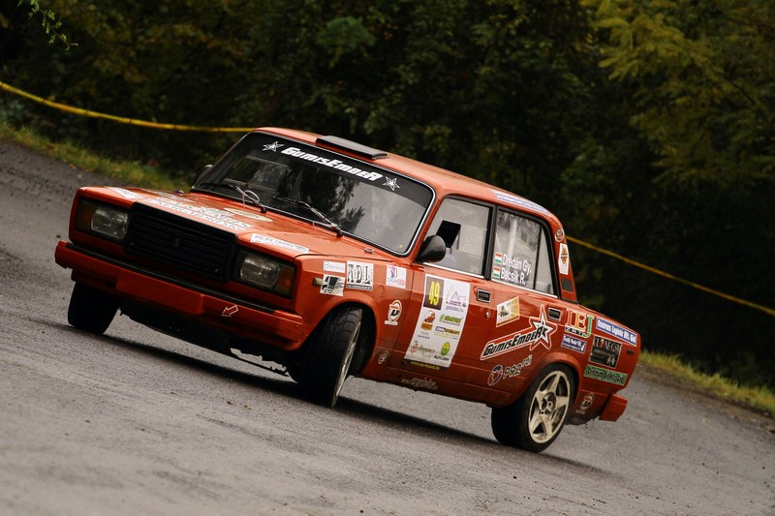

Mik a további tervek még ebben az évben?
Nem akarok nagyon előreszaladni, így csak a következő tervről beszélnék. Az idei utolsó MARB Északi régiós futamon, az XLavina Rallye Sprinten is úgy tűnik, hogy rajthoz tudok állni. Ezt a pályát imádom és fejből tudom, csak navigátor kell hozzá. Igaz itt szinte mindegy, hogy ki fog ülni a jobb1-ben, hiszen az itiner már a fejemben van. A lényeg az, hogy nevezhessek és csapathassam.
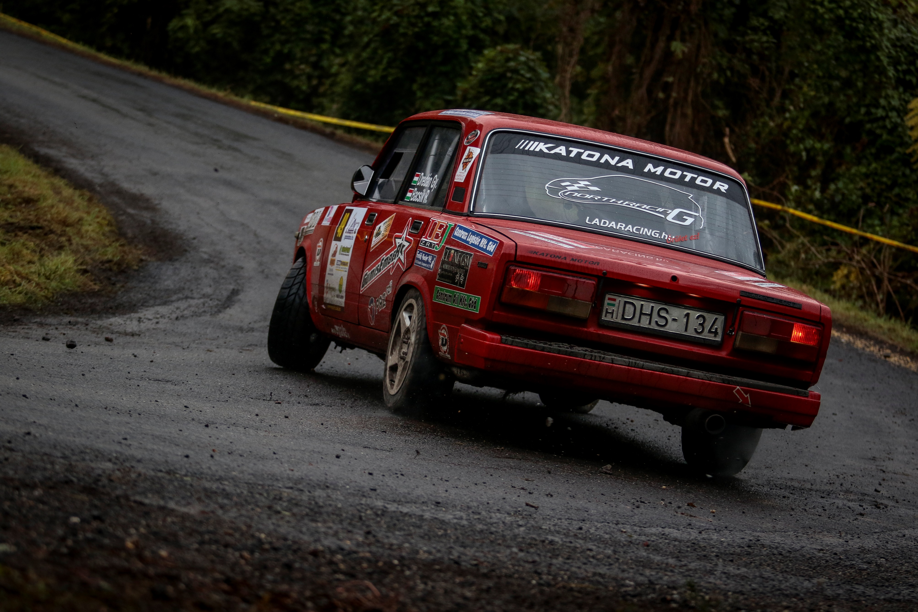
Köszönöm és további sok sikert kívánok Neked.
Partnereink:
P92 RDI Kft., Art Deko Line Kft. – A szín vonala, Formula – Autósportmagazin, Multicash Kft., PRINT Profi, North Racing, Tomi Sütöde Kft. – A barátság összeköt, IEJ Zrt. – Így élj jobban, www.sfemkovacs-lakatos.hu, www.fodoraukcio.hu, Cannabis Energy Drink, Gumicentrum Kft., Centrum Logistic Kft. Göd, Centrum Oil Kft. Göd, Festék Mester Kft., Creditstream Consulting Kft., Hús-Hentesáru Nagykereskedés Malac és Más kft., Stockbauer Tanácsadó Kft., Resistance Kft. – Hegesztéstechnika, Szuromi Racing, C-telep Kft., Gumisember, Moha-Gép Kft., 3DreamSoft – Informatikai Szolgáltató Kft., Clone GSM – mobil szaküzlet, Elektro-Contact Kft., Katona motor, EuroCup, Ász 98 Kft., ShoFruit
Készítette: Multi Work Trade Kft.

